Solo pack
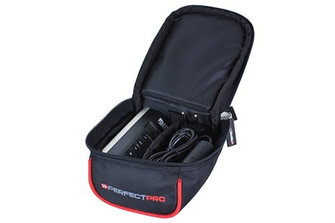
Passend voor alle SOLOWORKERS en BLUEPOCKET
- Voor extra bescherming en transport
- Inclusief ruimte voor de oplader
- Gemakkelijke brede boven-opening
Heavy duty professionele kwaliteit, dubbelwandig

